Week 1 , Dag 2 (versie 20211208)

Leerlingopdracht “Het Schminkpalet van koning Narmer”

Je maakt deze opdracht in tweetallen. Wel moet ieder alles voor zichzelf opschrijven, misschien eerst in het klad; dan in het periodeschrift. Het moet een goed en helder opstel worden.
Afbeeldingen van het Schminkpalet van Narmer, zie onderaan.

Opdracht 1:
Gebruik als titel van dit werkstuk: “Het schminkpalet van farao Narmer”
Neem het volgende schuingedrukte stuk eerst over in je periodeschrift:

Het stamt uit ca. 3000 v.C. Hoofdfiguur is koning Narmer, de oudste koning waarvan zijn naam echt bekend is!
De kleine figuur links is zijn dienaar. Hij draagt Narmer’s sandalen. Dat betekent, dat Narmer op heilige grond staat.
Rechts van hem de valk: het symbool van de god Horus
De valk staat op papyrusriet, dat uit de grond groeit
Uit die grond groeit ook een “hoofd”
De valk heeft met een touw het hoofd stevig vast. Dit betekent dat de God Horus hetzelfde doet als Narmer. Conclusie: Narmer heeft goddelijke toestemming zijn vijand te overwinnen.

Opdracht 2.
Elk kunstwerk heeft een naam. Wat zou de titel kunnen zijn van het tafereel dat je ziet? Eén woord is genoeg; evt. een korte zin. Wat zie je? En maak daar een titel van.
Om deze vraag te beantwoorden, moet je dus goed kijken wat het tafereel voorstelt.

“Titel zou volgens mij kunnen zijn: …………………………………………… “

Opdracht 3.
Leg in goede volzinnen uit, wat het tafereel voorstelt. Wat is er op te zien?

Opdracht 4.
Kijk héél precies hoe Narmer’s lichaamshouding is. Iemand uit je groepje moet (eventjes) exact zo gaan staan. Kijk allemaal of het ook werkelijk klopt. Let op alle details, benen, armen, voeten enz.
Vul nu in als je kijkt naar Narmer:

Ik zie zijn schouders en bovenlijf : …………………………………..

Bijv. “ van voren” / “van opzij” / “schuin van voren” / “schuin van opzij” - enz. enz.
(Zelf kiezen en doorstrepen wat niet klopt!) Hier onder net zo:

Ik zie zijn gezicht van ……………………………………..…………….

Ik zie zijn benen en voeten van ………………………………………...

Ik zie zijn armen van……………………………………………………..

Opdracht 5. Nu het zelfde met de figuur die Narmer in zijn greep heeft

Ik zie zijn schouders en bovenlijf van …………………………………

Ik zie zijn gezicht van ……………………………………..…………….

Ik zie zijn benen en voeten van ………………………………………...

Ik zie zijn armen van……………………………………………………..

Opdracht 6:
Je hebt nu naar de houding gekeken van Narmer en de figuur die hij vast heeft. Hoe is de lichaamshouding van a) de dienaar, b) het hoofd dat uit de grond groeit, c) de twee figuren helemaal onderaan?
Bespreek het resultaat met elkaar en schrijf er iets over op. Is dit afwijkend van Narmer zelf?

Neem de volgende schuingedrukte conclusie letterlijk over in je schrift:

“Conclusie:
De Egyptenaar keek dus eigenlijk vanuit verschillende standpunten tegelijk. Wij kijken vanuit slechts één standpunt en dan kun je nooit alles tegelijk zien!”

Opdracht 7.
Hoe wordt op de afbeelding omgegaan met ruimte, met perspectief? Is er wel perspectief? Bedoeld wordt: hoe wordt omgegaan met vóórgrond en achtergrond? Hoe wordt omgegaan met dichtbij en ver weg? Schrijf hier een paar regels over.

Verwerk dit alles tot een goed samenhangend verhaal in je mapje, met als titel “Het Schminkpalet van Farao Narmer”. (Maar voor het tafereel op het palet verzin je zelf een titel!)

Afbeeldingen van het schminkpalet volgen hier onder

Veel succes!

0-0-0-0-0
Het “Schminkpalet van koning Narmer” ( ca. 3000 v.C.)

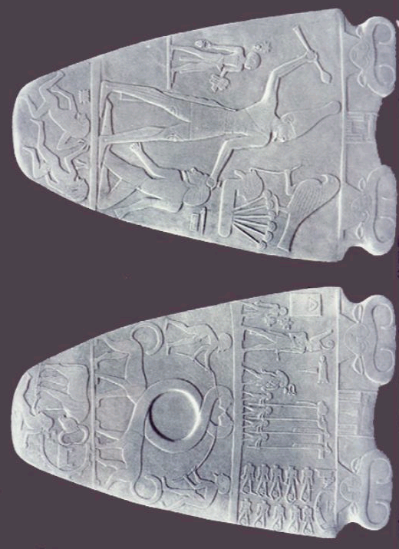

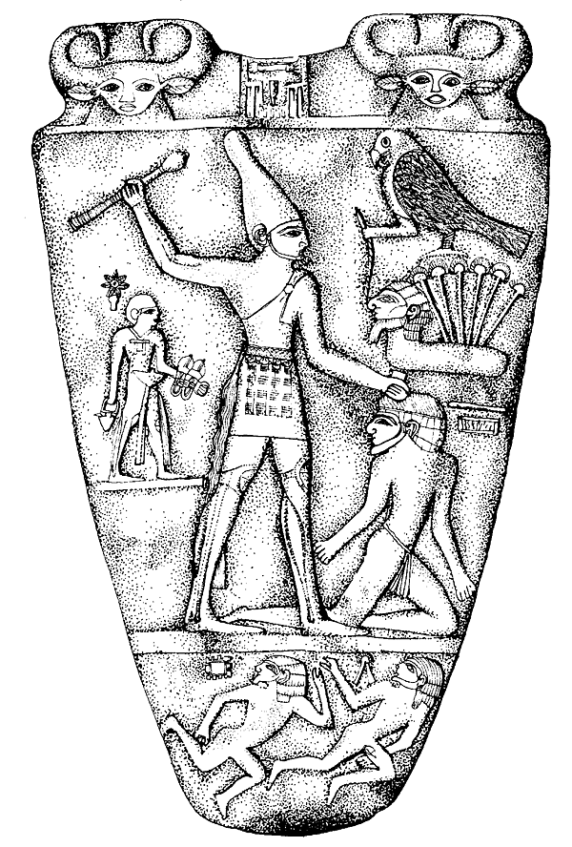
Het Schminkpalet van Farao Narmer (ca. 3000 v.C.), maar nagetekend.

